**2013B卷参考答案**

作者：hux3273

说明：本卷答案非官方答案，可能有误（有误请联系邮箱：1321992397@qq.com），仅参考，黄底字为解析，黑体字为答案，除了基本答案解析外，还有相关知识点扩充。

OSI模型每层的数据单元名称

第一层：物理层；二进制比特流传输；bit（比特流）；

第二层：数据链路层；介质访问控制；frame（帧）；

第三层：网络层；确定地址和路由选择；packet（包或分组）

第四层：传输层；端到端连接；TCP的数据单元叫数据段，segment（段）；而UDP协议的数据单元称为数据报（datagram）

propagation delay ： **传播延迟，由节点距离决定的**

transmission delay： **传输延迟，由数据大小决定，指的是从第一个数据位到最后一个数据位被送到wire上的总时间。**

1.填空题

（1）10000101111 ；01111010000

NRZ（不归零编码）:高电平表示1，低电平表示0。

NRZI：电平状态在时钟周期开始时发生变化则表示的数据为0，不变则表示1

曼彻斯特编码：高变低为1，低变高为0

差分曼彻斯特编码： 在每个时钟周期的**起始处**有跳变表示 0；无跳变则表示1。

（2）H × log2（1 + S/N）

香农公式，求在有噪环境下的最大数据传输速率。本题带宽为H，信噪比为 S/N，最大数据传输速率 = H × log2（1 + S/N）

注意如果题目没有直接给出S/N，而是告诉我们噪声为n分贝，我们要进行换算以求出S/N，公式为：n（dB）= 10log10（S/N）

奈奎斯特定理，求理想无噪环境下的最大码元传输速率（或数据传输速率）。带宽为H时，最大码元传输率为 2H (Baud，单位)，码元是一个对应唯一离散数值的信号波形（数字脉冲），当码元的离散状态有M个时，就称其为M进制码元。如{0，1}就是2进制码元，{00，01，10，11}就是4进制码元，每个M进制的码元有log2（M）位的逻辑数值（即数据），因此我们可以据此计算最大数据传输速率。

如果题目同时给出了码元进制信息，信噪比，那么我们要用香农公式和奈奎斯特定理独立地计算出最大数据传输速度，并取二者的最小值作为结果。

（3）x/b + k*d + （k-1）*（p/b）

共x比特数据，路径有k跳，网络轻负载，传播时延为每跳d秒，分组大小为p比特，数据传输速率为每秒b比特。考的是分组（packet）交换方式，x比特数据传输时间为x/b；每一跳上的传播时延为d，总传播时延为k*d；k跳的路径上有k-1个路由器，每个路由器的转发耗时为p/b，路由器交换总时间为（k-1）*（p/b）；总时延为： x/b + k*d + （k-1）*（p/b）

（4）15

GBN的接受窗口大小为1，发送窗口为1≤ W ≤ 2^n – 1，本题n=4，因此Wt最大为15；

如果使用SR，发送窗口和接收窗口大小相同，Wt + Wr= 2^n。

（5）0

求在链路上传输的第一个分片的片偏移字段值，片偏移的数据单位为8B。第一个分片中的片偏移为0。

MTU是链路层对数据帧（ip数据报）最大长度的限制，一般规定数据帧长度为46~1500 B。本题中对ip数据报分片的要求就是分组的数据部分加上其首部必须 ≤ 1500 B，因此每个分片数据部分长度为1480 B，分片的片偏移字段值依次计算即可。

（6）A；5

D下一跳跳向A，相对A到Z的跳数要加一。

（7）57.6.96.0/19

96 = **0110 0**000

104 = **0110 1**000

112 = **0111 0**000

120 = **0111 1**000

只有前3位相同，因此子网掩码长度为8+8+3=19

（8）90

序号是指分组的分片中第一个数据单元的片偏移序号，而ack返回的就是接收方请求发送方传输的下一个单元的序号，因为90~109这20个数据单元丢失了，TCP就会让接收方请求重发90（我们可以推断出接收方接受的最后一个分组的片偏移序号是70~89）

（9）127.0.0.1

IP环回地址

（10）1111 1111 1111 1000 0000 0000 0000 0000 B

8 = 0000 1000

15 =0000 1111

故子网掩码长度为8+5=13 ，子网掩码（subnet mask）为 1111 1111 1111 1000 0000 0000 0000 0000 B

2.选择题（不知道是单选还是多选，没写，我都按照单选做）

（1）D（不确定）

3条双绞线，每条上面3个电压等级，总共9个电压状态，用4进制码元表示，因此数据传输率 = 25M*4 = 100Mbps

（2）A

本题问的是分组交换对于电路交换的优势。

电路交换：是以电路连接为目的的交换方式，通信之前要在通信双方之间建立一条被双方独占的物理通道

分组交换：分组交换是以分组为单位进行传输和交换的，它是一种存储——转发交换方式，即将到达交换机的分组先送到存储器暂时存储和处理，等到相应的输出电路有空闲时再送出。

突发流量不会一直发送数据，但电路交换不论是否有数据传输都一直占用信道，因此在突发流量的情况下信道利用率很低，没有突发流量时信道就闲置了，很浪费带宽。而分组交换在发完后就让出信道给别人用，因此就不会浪费带宽。

（3）D

单向延迟1.25s，rtt可视为2.5s，一个rtt可以传输1Mbps*2.5s=2.5Mb的数据，可以分为2.5Mb/1KB=2.5Mb/8Kb=320个帧，窗口大小必须大于帧总数，因此窗口取512=2^9，需要9比特作为序号。

（4）A

满足两个窗口加起来 ≤ 2^3 就行，因此发送窗口最大为5.

但实际上发送窗口大于接收窗口是没有任何意义的，实际有效的窗口大小为两窗口中的最小值。所以在SR协议中我们一般都会让发送窗口

（5）A（不确定）

不是很懂题目的意思，CSMA/CD是随机访问介质访问控制协议，Token Bus和Token Ring是令牌轮询访问介质访问控制协议，MACA/MACAW是Ad Hoc 单信道接入协议

（6）C

考察冲突域和广播域。能隔离广播域的设备一定能隔离冲突域，如路由器；能隔离冲突域的不一定能隔离广播域，如网桥、交换机。因此冲突域数量一般多于广播域

（7）A

A router has two processes inside it. One of them handles each packet as it arrives, looking up the outgoing line to use for it in the routing tables. This process is forwarding. The other process is responsible for filling in and updating the routing tables. That is where the routing algorithm comes into play.

（8）A

ARP通过ip找mac，RARP通过mac找ip

（9）C

TCP协议中可以发送的字节数由接收窗口和拥塞窗口的最小值决定。接收窗口表示接收方可以接收的数据量，而拥塞窗口表示在任何给定时间可以传输的最大数据量。发送方发送的数据不能超过这两个窗口的最小值，以避免拥塞并确保可靠交付。

注意，TCP 和 UDP 在发送报文时采用的方式完全不同。TCP 并不关心应用进程一次把多长的报文发送到 TCP 的缓存中，而是根据对方给出的窗口值和当前网络拥塞的程度来决定一个报文段应包含多少个字节(UDP 发送的报文长度是应用进程给出的)。

（10）题干不全，但是根据选项分析，可能想考FTP协议，FTP协议使用两个并行的TCP链接来传输文件，一个是控制连接，端口号为21；另一个是数据传输连接，端口号为20.

3.

（1）

192.32.65.7 E1 192.32.65.5 E2

192.32.65.7 E1 192.32.63.8 E3

192.32.65.7 E4 192.32.63.8 E6

（2）默认网关为192.32.65.1

（3）E4

本题中没有私有地址，没有用NAT，因此帧传输过程中IP地址一直不变，MAC地址在跨网段时会发生变化，因为某一时刻直接传送数据的两个节点的mac一定在同一个局域网中。

默认网关：若在本网段内没找到传输对象就会把数据帧交付的默认对象。

代理ARP（Proxy-arp）的原理就是当出现跨网段的ARP请求时，路由器将自己的MAC返回给发送ARP广播请求发送者，实现MAC地址代理（善意的欺骗），最终使得主机能够通信。如果没开启代理ARP功能，ARP只能在本局域网内寻找满足ip的mac，如果找不到就会放弃而不是返回默认网关的mac地址，这样就无法实现跨网段访问。

ARP是一个二层协议，因此不能跨局域网。

4.

冲突检测协议，先听后传，数据传输速率为10 Mbps，为保证冲突检测的正常运行，两站点间最大距离应为2500 m，求不同数据传输率下的最大距离。

传播速率是定值，我们将他设为v，我们需要计算最短帧长L，征用期2τ = 5000/v，我们要保证在征用期内被传输的帧的最后一个比特还没有发送出去，故最短帧长L = 2τ * 10M = 20Mτ。最短帧长L保持不变。

100 Mbps：L / 100M = 0.2τ，最大距离Smax =（0.2τ * v）/ 2 = 250 m

1 Gbps：L / 1000M = 0.02τ，最大距离Smax =（0.02τ * v）/ 2 = 25 m

10 Gbps：L / 10000M = 0.002τ，最大距离Smax =（0.002τ * v）/ 2 = 2.5 m

5.

（1）要求绘制停等协议的时序图（timing diagram），显示无错误和数据包丢失的情况。

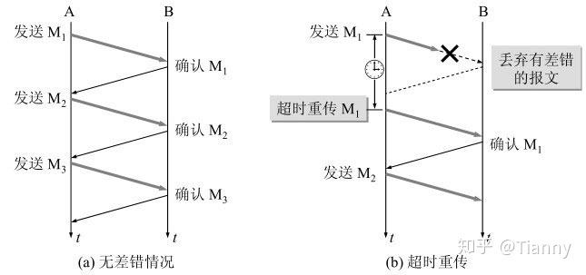



（2）

—传播延迟:信号从源到达目的所花费的时间。

—传输时延:数据包从源端传输到目的端所需的时间。

—处理时延:发送方和接收方处理和验证报文所需的时间。

—等待时间:发送方等待接收方确认发送下一个报文的时间。

—超时延迟:发送方等待确认报文后重传的时间。

6.

目的地 开销 下一跳

A 4 A

C 2 C

D 5 C

E 3 C

F 6 F

本题根据LSPs画出拓扑图即可。

OSPF协议三张表，分别为：

**邻居表**：主要记录形成邻居关系路由器。  
**链路状态数据库**(LSPs)：记录链路状态信息。  
**OSPF路由表**：通过链路状态数据库得出。

7.

FIRST LAST

A：198.101.116.1/25 198.101.116.120/25

B：198.101.116.121/24 198.101.116.180/24

C：198.101.116.181/24 198.101.116.206/24

D：198.101.116.207/24 198.101.116.231/24

8.**本题图有错误，纵坐标的Transmission round应该改为Congestion window size**

（1）1、2、3、4、9、10、11、12

（2）7、8、9

（3）triple duplicate ACK

（4）triple duplicate ACK

（5）8

（6）6

（7）5

（8）TCP Tahoe：阻塞窗口为9，Threshold为9/2≈5；

TCP Reno：阻塞窗口为12，Threshold为12/2=6；

Tahoe算法下如果收到三次重复确认，就进入快重传立即重发丢失的数据包，同时将慢启动阈值设置为当前拥塞窗口的一半，将拥塞窗口设置为1MSS，进入慢启动状态；

**Slow Start（慢启动）**当cwnd的值小于ssthresh时，TCP则处于slow start阶段，每收到一个ACK，cwnd的值就会加1；

**Congestion Avoidance（拥塞避免）**，当cwnd的值超过ssthresh时，就会进入Congestion Avoidance阶段，在该阶段下，cwnd以线性方式增长，大约每经过一个RTT，cwnd的值就会加1；

**Fast Retransmit（快重传）**快重传的思想是：只要发送方收到了三个重复的ACK，就会立马重传，而不用等到RTO到达（如果没有3个重复的ACK而包丢失了，就只能超时重传）；并且将ssthresh的值设置为当前cwnd的一半，而cwnd减为1，重回slow start阶段。

Reno算法如果收到三次重复确认，就进入快重传，但不进入慢启动状态，而是直接将拥塞窗口减半，进入拥塞控制阶段，这称为**“快恢复”**。

9.

（1）

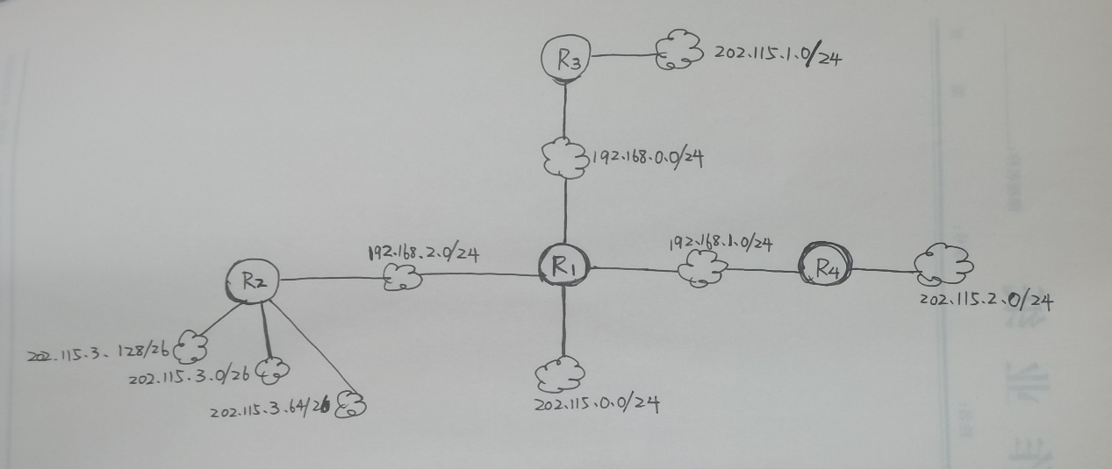

（2）（a）202.115.0.0/24 ；（b）202.115.3.0/24

（3）跟踪路由指令，追踪去往DNS服务器的路径

D主机的IP地址为202.115.3.128（不确定，感觉应该128到191都能是D的IP地址），子网掩码255.255.255.192，默认路由为R2，默认网关为202.115.3.129，DNS服务器IP为202.115.0.2

10. PDU（Protocol Data Unit）是指对等层次之间传递的数据单位，本题是在以太网上传输，故传输的是帧（frame）。

（1）00-15-c5-c1-5e-28

（2）64.170.98.30

（3）80

（4）PDU#1: 06(TCP) ; PDU#2: 06(TCP) ; PDU#3: 06(TCP) ;

（5）告诉上层（即传输层）分组的数据部分应该交给哪个协议进行处理。6代表tcp，17代表udp。

（6）PDU#4: HTTP协议，因为目的端口为0050H，即80，是HTTP协议使用的端口。